 | LEMBAR KERJA PRAKTIKUM  PEMROGRAMAN TERSTRUKTUR  T.A. Genap 2025/2026 | Nilai | Paraf Dosen

- Identitas
Topik : Python Variables
Kelas : 2 INF C
Nama : Robbi Hamdi
Tanggal Pengerjaan : 10 Mey

- Tujuan
- Mahasiswa Mampu memahami variable dalam bahasa pemrograman python
- Instruksi Pengerjaan
- Cobalah semua script python yang ada pada modul materi.
- Copy-paste script python pada box Code
- SS Output dimulai dari path tempat file.py disimpan. Contoh:

- Hasil Pengerjaan
- Membuat dan menggunakan variable: Buat variable var, nilai dan nama_mahasiswa seperti contoh
Code:
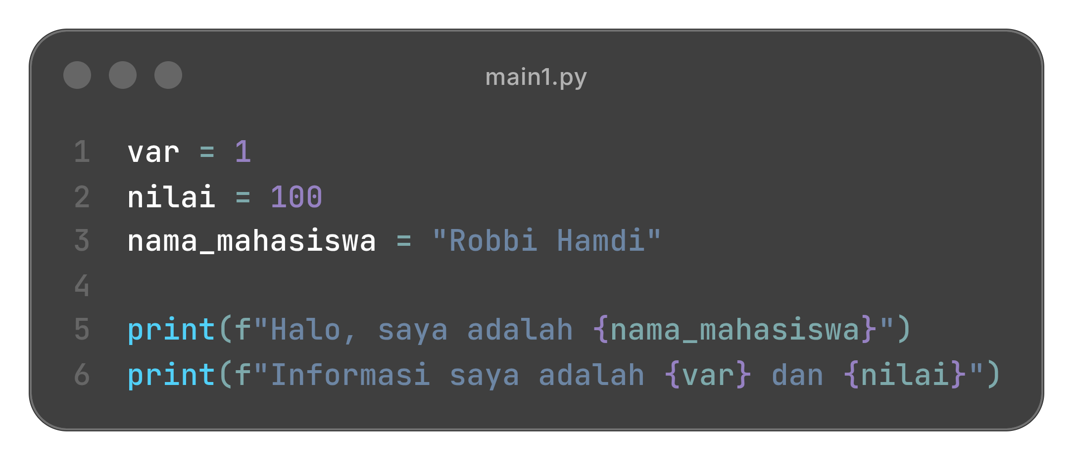
Output:
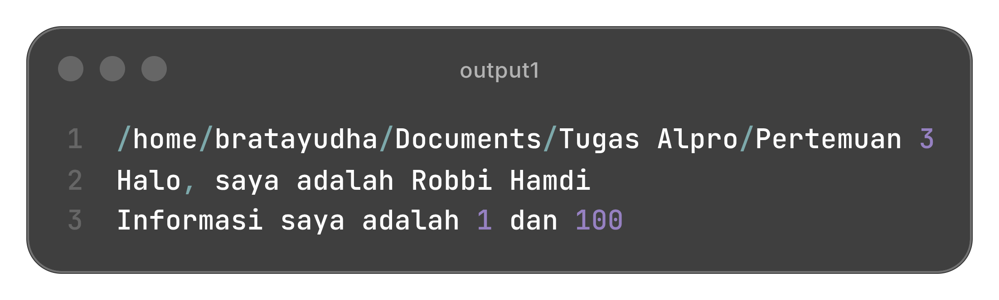

- Membuat dan menggunakan variable: buat variable Nama dengan nilai “Budi”, tampilkan veriabel nama
Code:
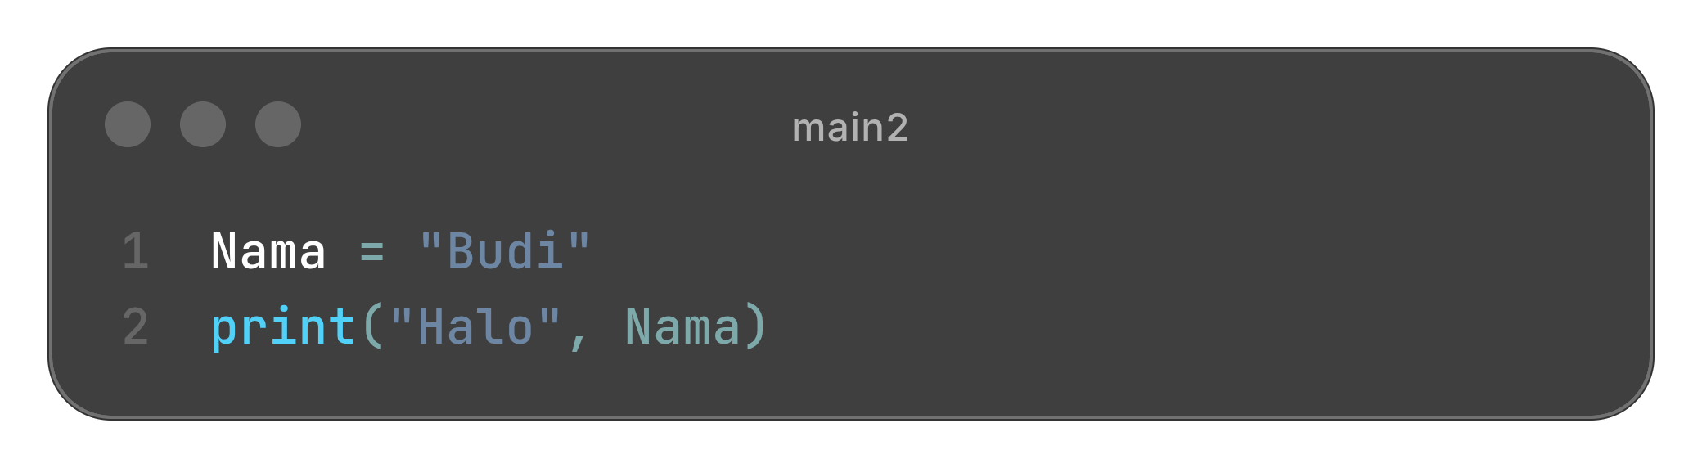
Output:
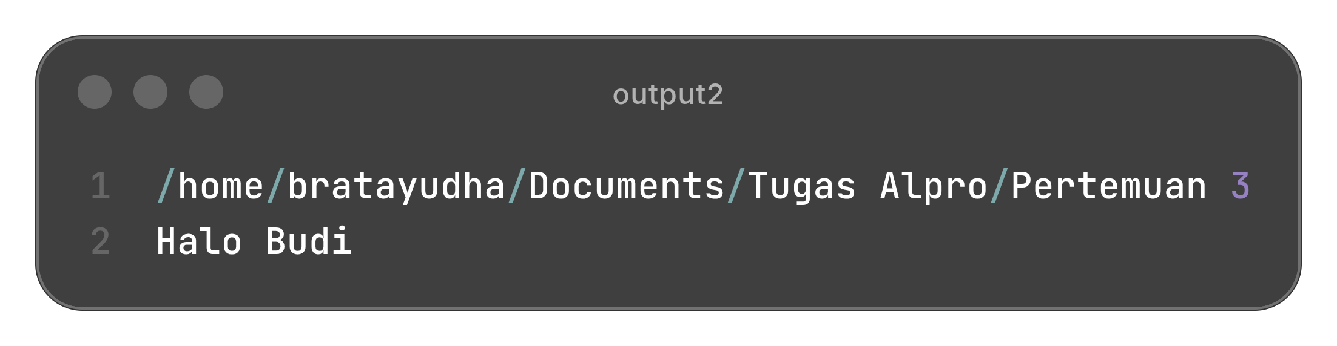
Jelaskan:
membuat variable Nama dengan inisialisasi langsung dengan “Budi”, lalu di tampilkan dengan print.

- Memasukkan nilai baru ke variable yang sudah ada: Buat variable umur, kemudian beri nilai bar uke variable umur, seperti contoh
Code:
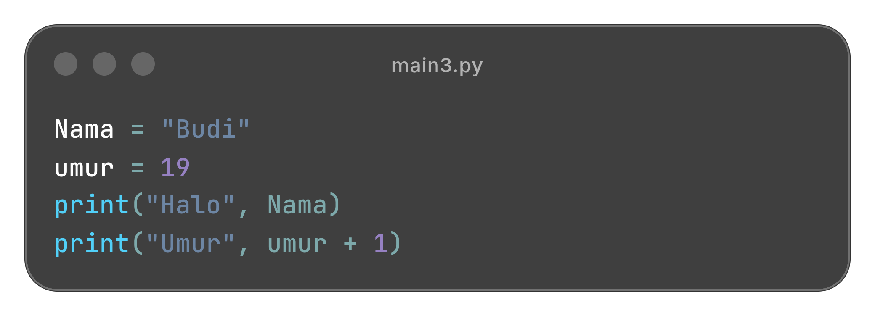
Output:
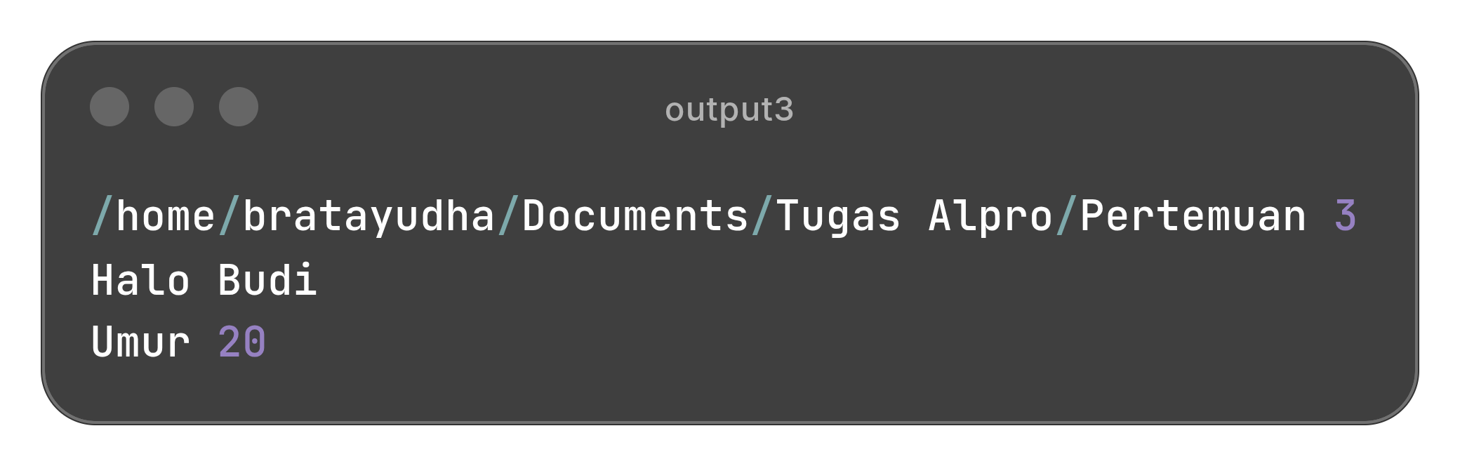

- Memasukkan nilai baru ke variable yang sudah ada: buat variable Tabungan, beri nilai bar uke variable Tabungan kemudian tampilkan hasilnya
Code:
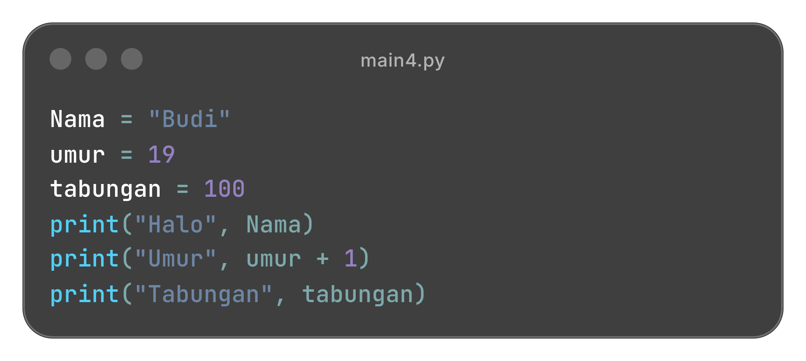
Output:
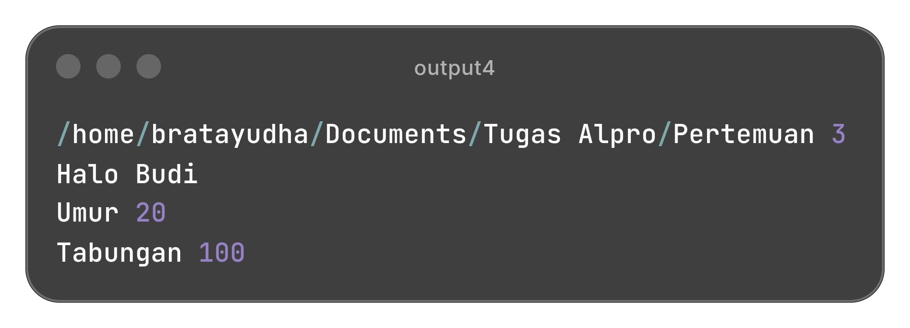
Jelaskan:
perbedaannya dengan variable Nama dengan ini di isi dengan 100 yaitu integer

- Shortcut Operators
Code:
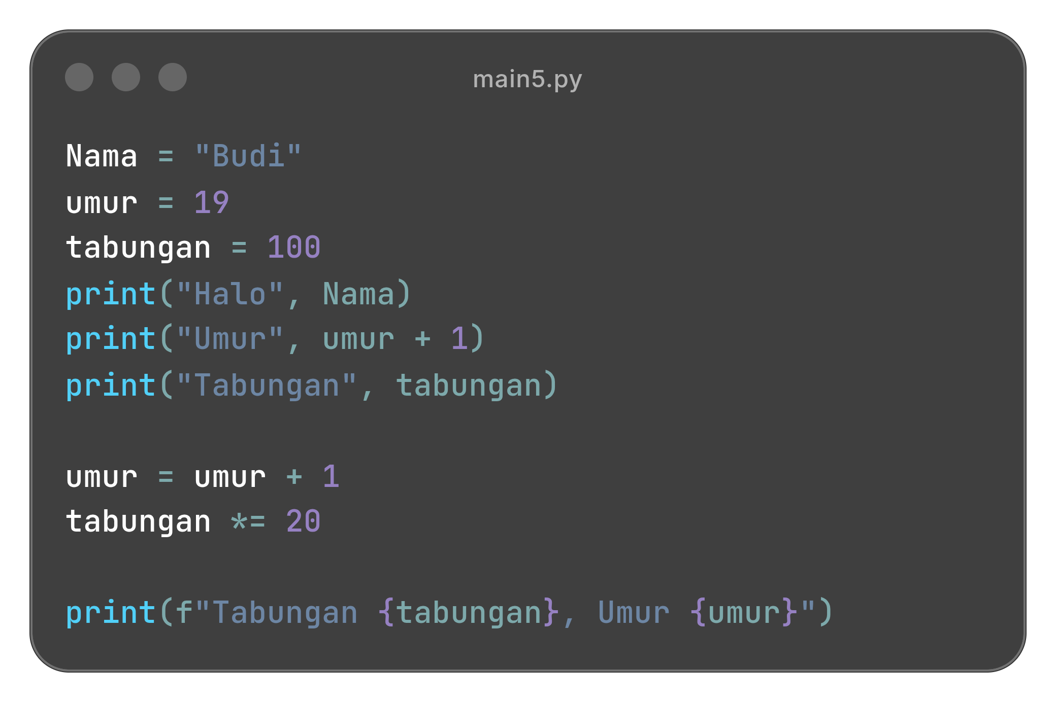
Output:
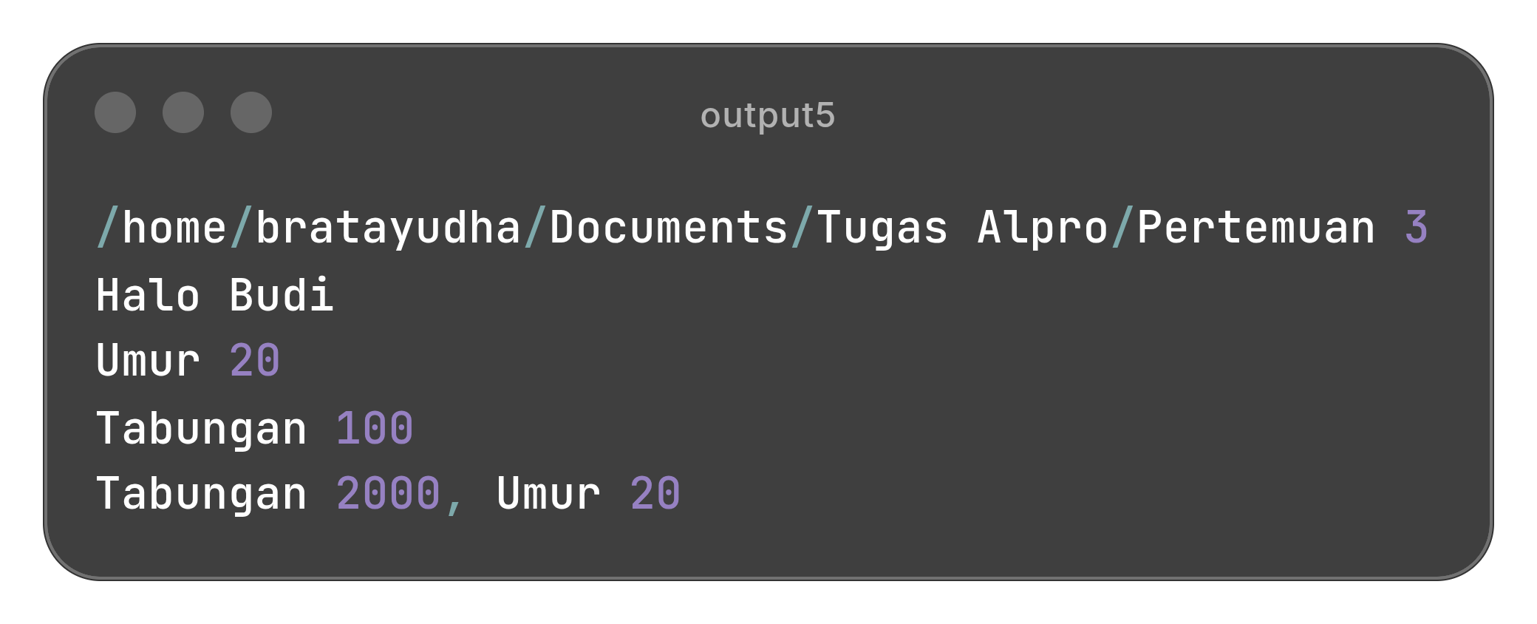

- Solving Simple Mathematical Problem
Code:
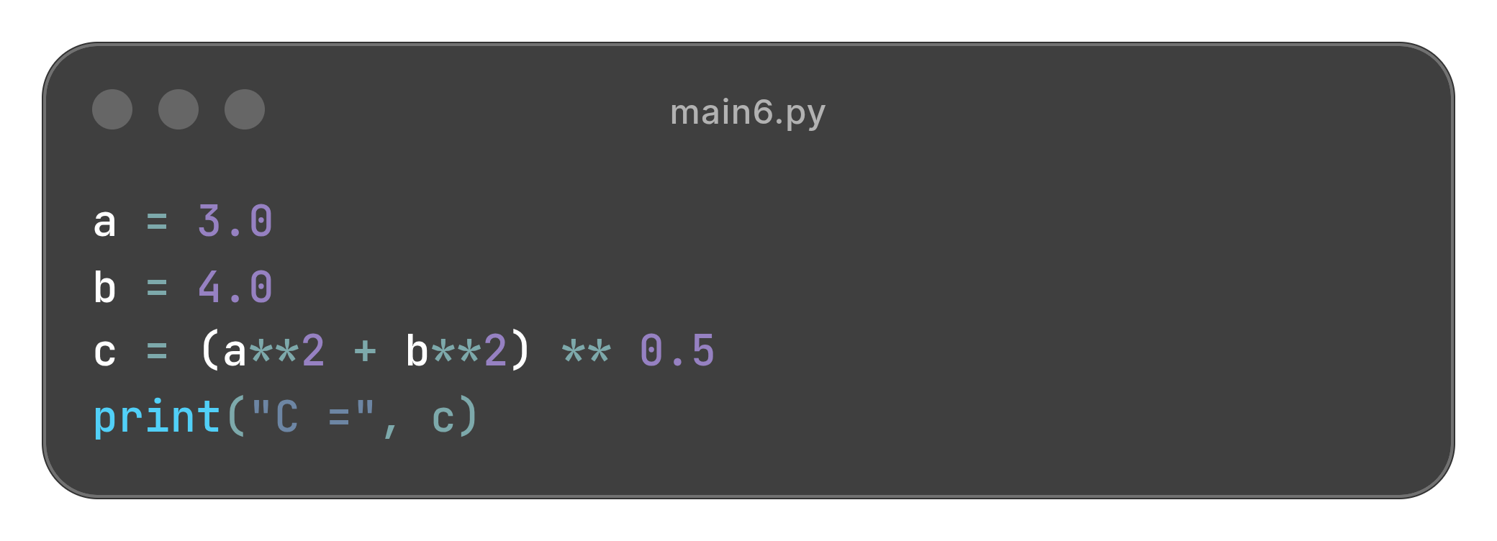
Output:
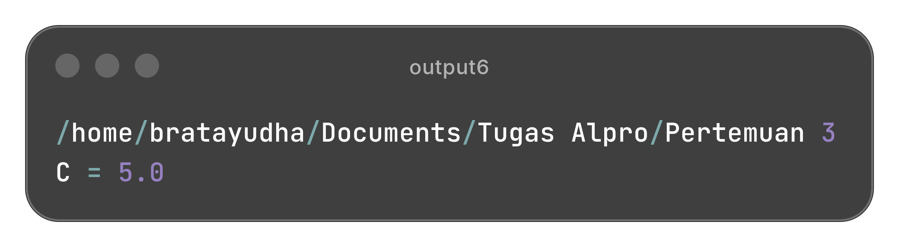
Jelaskan:
ini merupakan implementasi dari Teorema Pythagoras untuk menghitung panjang sisi miring (c) sebuah segitiga siku-siku berdasarkan panjang dua sisi lainnya (a dan b). Dalam program ini, nilai a dan b dikuadratkan terlebih dahulu menggunakan operator 2, dijumlahkan, lalu hasil akhirnya ditarik akar kuadratnya menggunakan pangkat 0.5 (yang secara matematis identik dengan \sqrt{x} untuk mendapatkan nilai c, yang dalam kasus angka 3.0 dan 4.0 ini akan menghasilkan output 5.0.

- Kuis 3
Code:
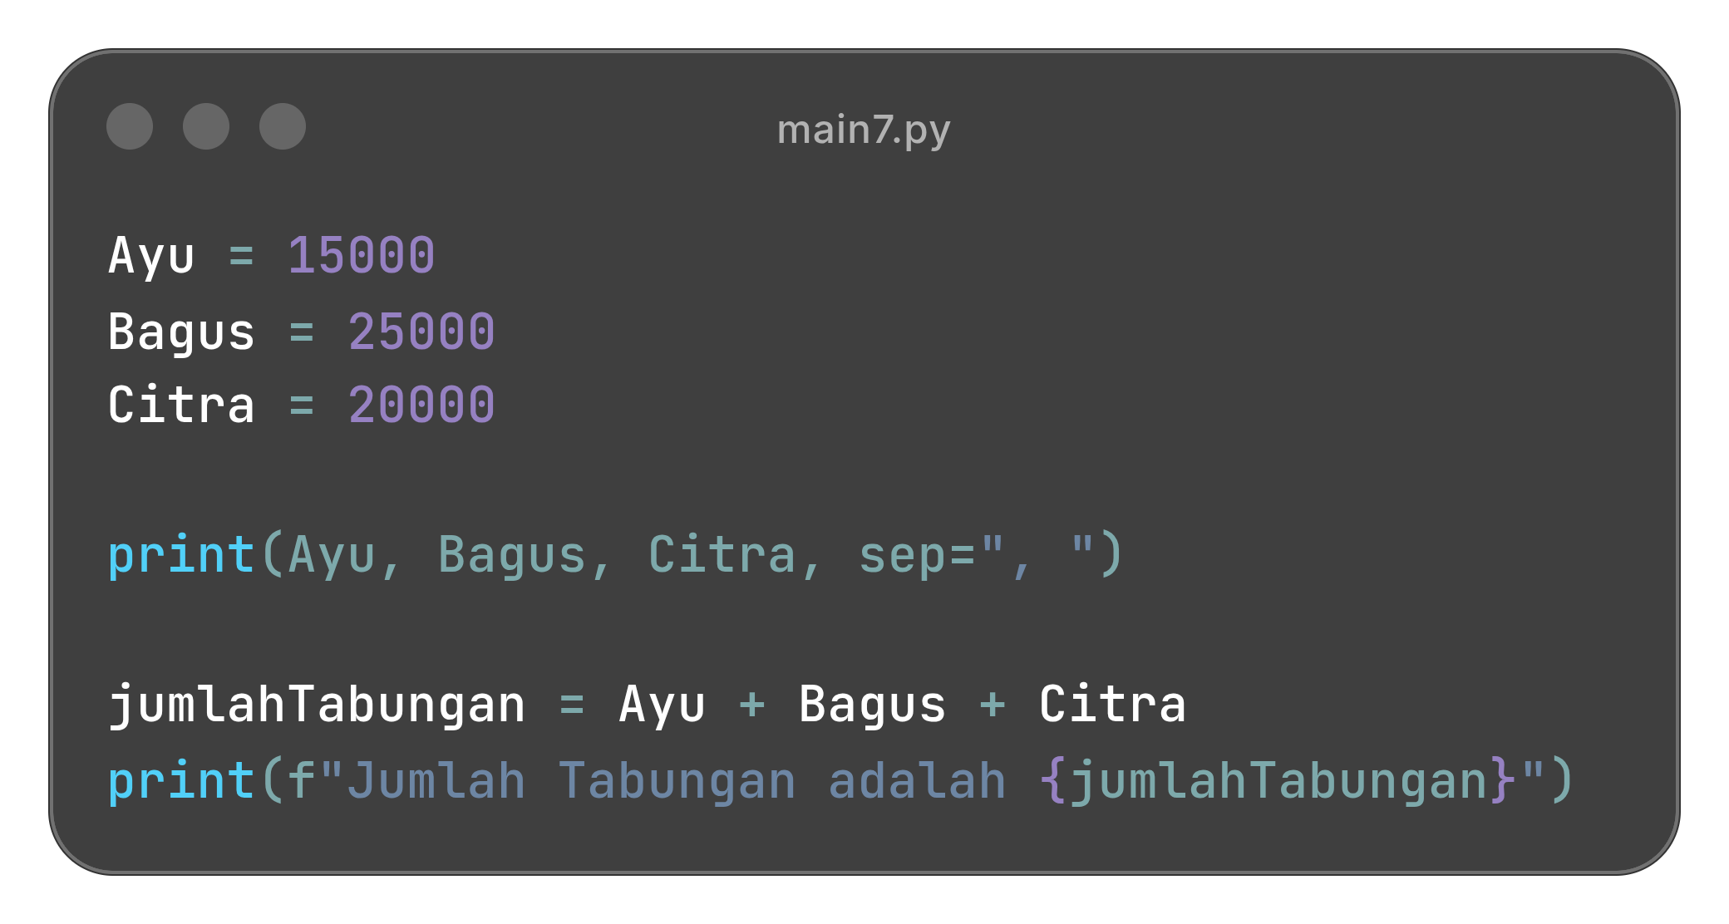
Output:
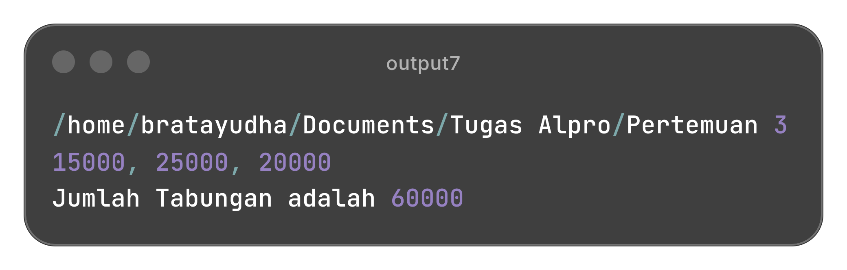
Jelaskan:
- Variabel: Memberikan nilai integer (bulat) pada masing-masing nama.
- sep=", ": Mengatur agar fungsi print memisahkan setiap variabel dengan tanda koma dan spasi dalam satu baris.
- F-string: Digunakan pada print terakhir untuk menggabungkan teks dengan nilai variabel secara praktis.

- Kuis 4
Code:
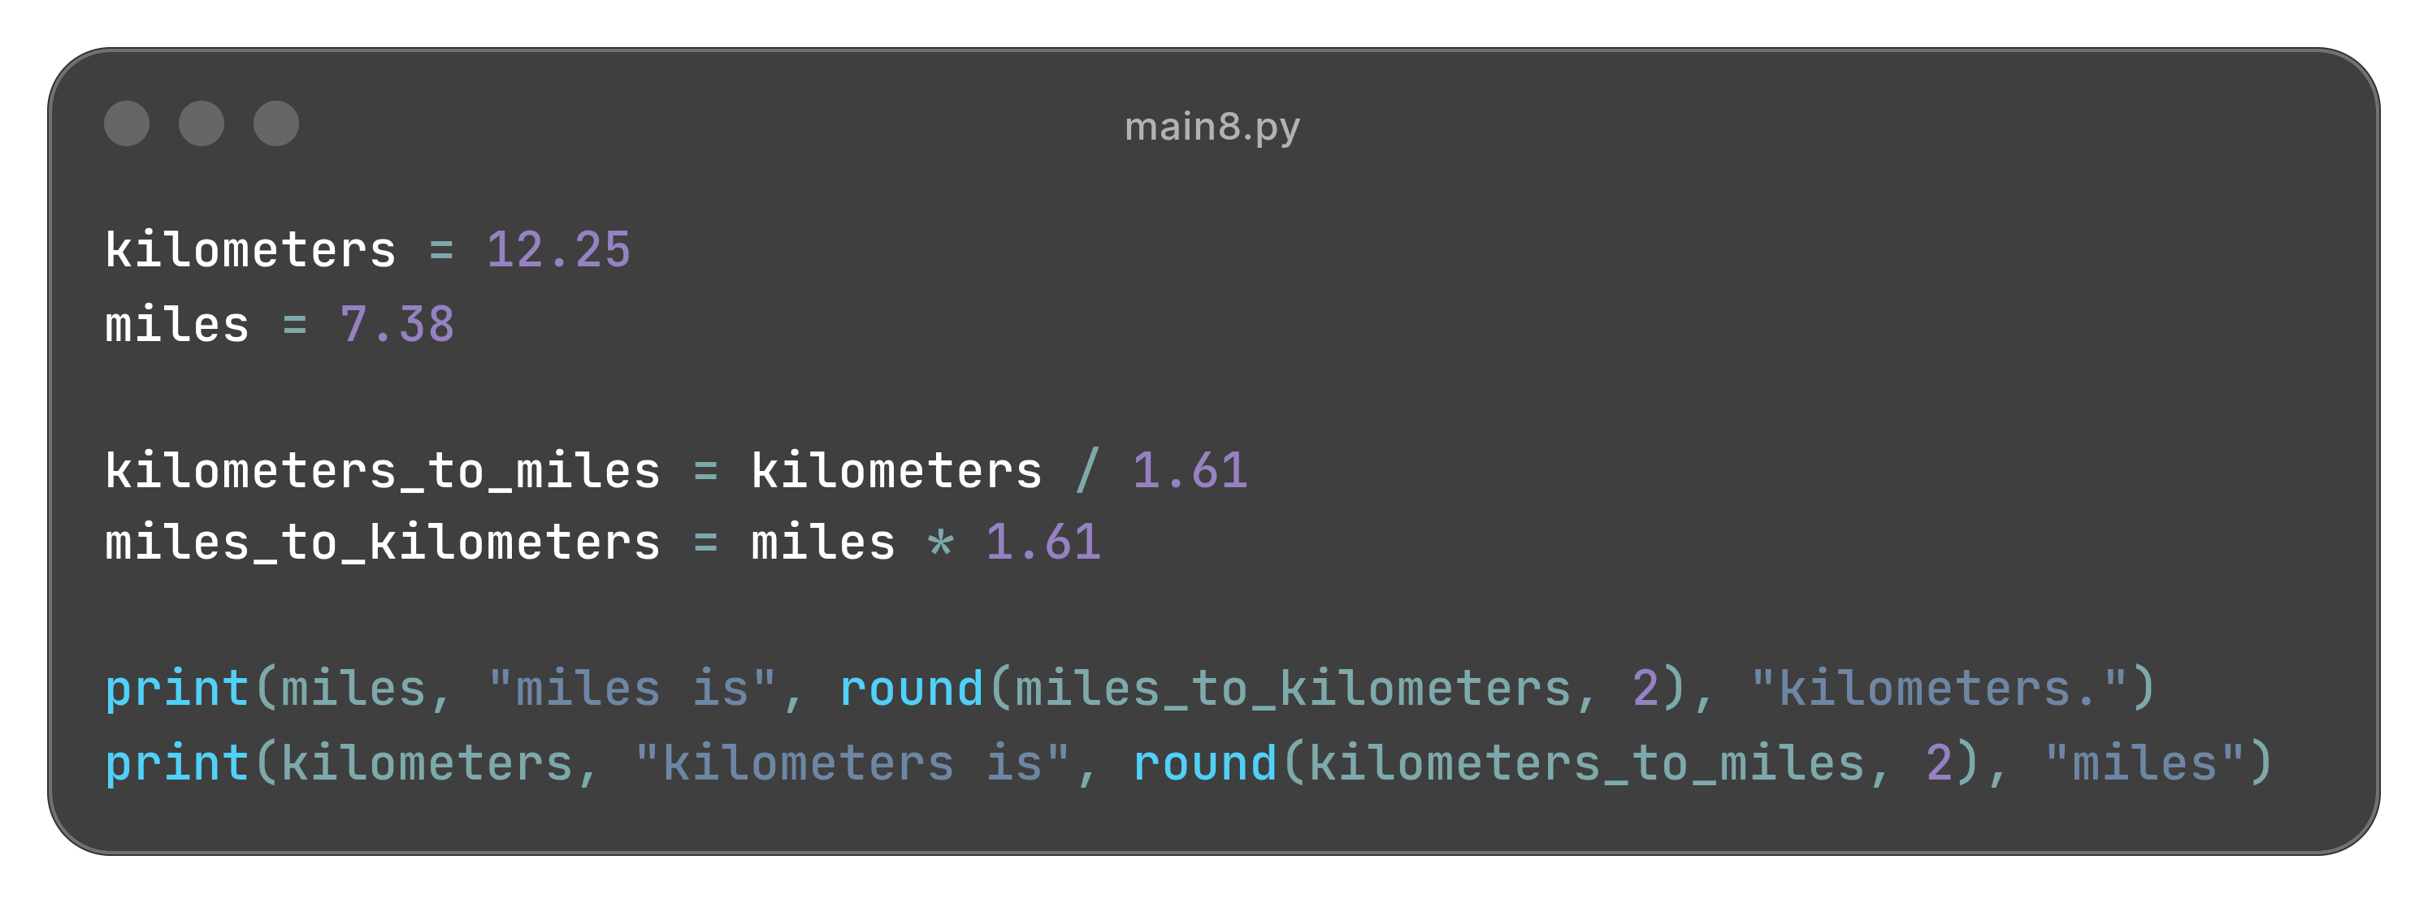
Output:
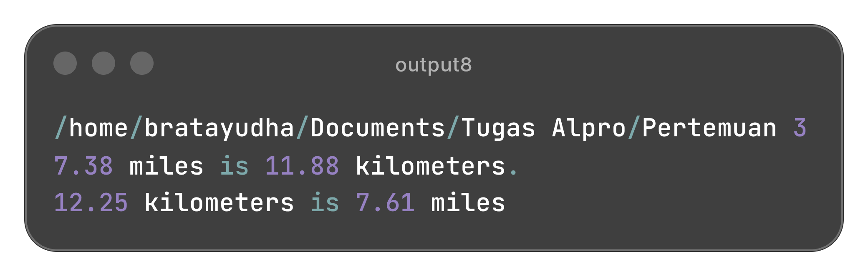
Jelaskan:
- Mil ke Kilometer: Karena 1 mil lebih jauh dari 1 kilometer, maka angka mil harus dikali $1.61$.
- Kilometer ke Mil: Sebaliknya, untuk mencari nilai mil dari kilometer, kita harus membagi angka kilometer dengan $1.61$.
- round(nilai, 2): Fungsi ini memastikan hasil desimal yang panjang dipotong menjadi hanya dua angka di belakang koma

- Kuis 5
Code:
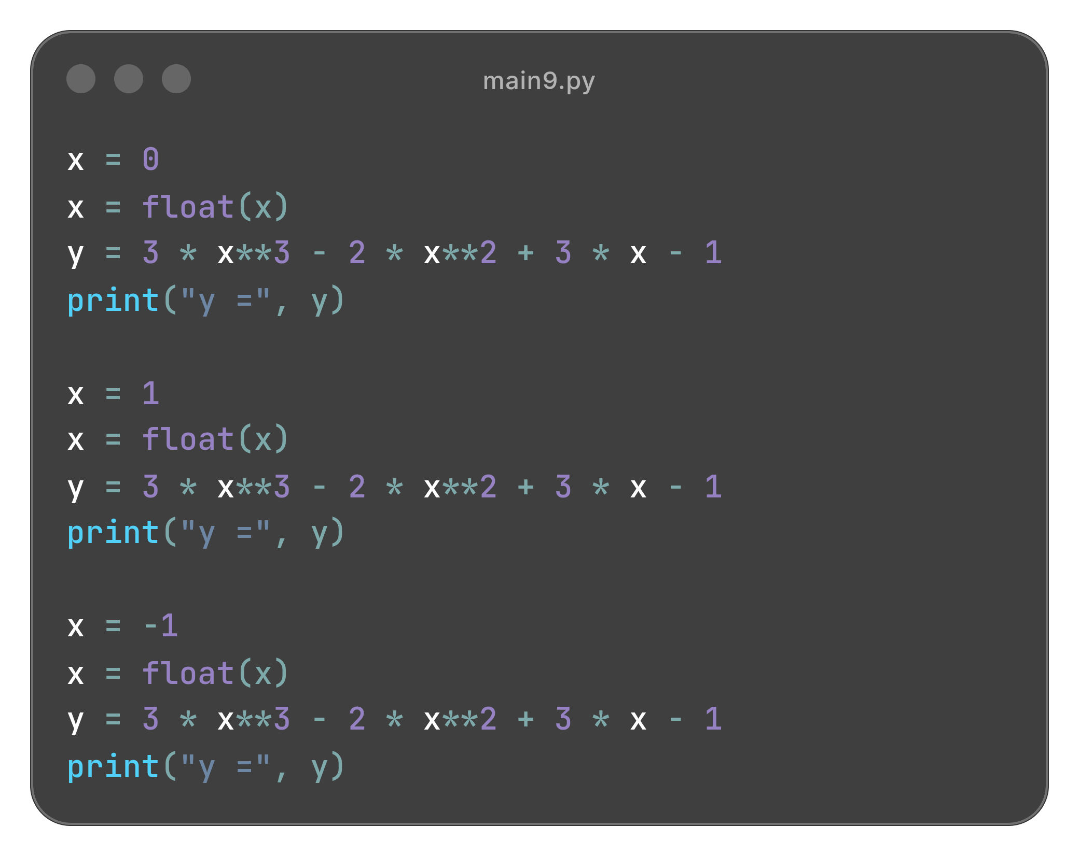
Output:
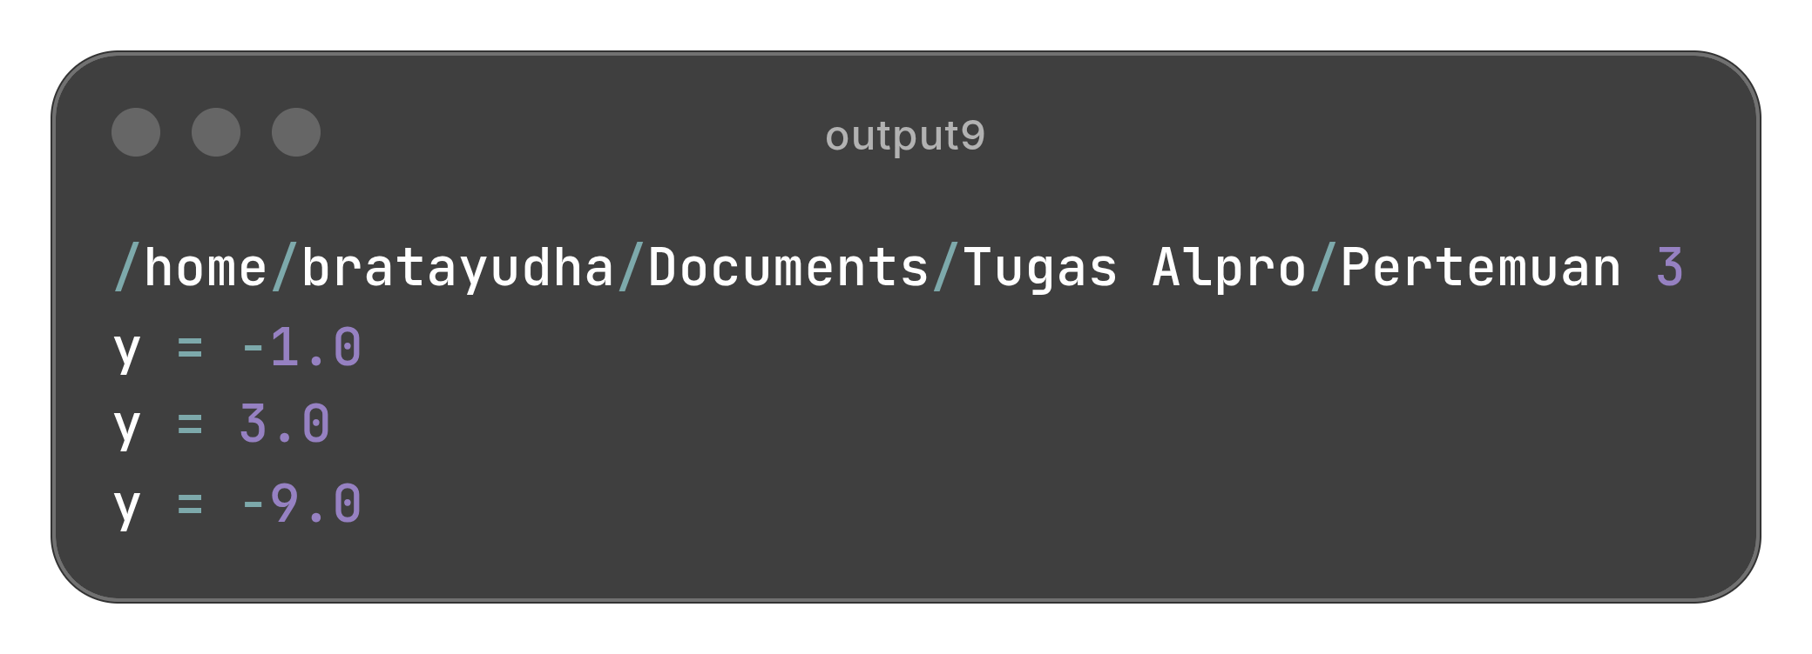
Jelaskan:
- 3*(x3): Ini merepresentasikan 3x^3.
- 2*(x2): Ini merepresentasikan 2x^2.
- float(x): Mengubah angka menjadi bilangan desimal agar hasil perhitungannya konsisten

